Администрация города Ростова-на-Дону

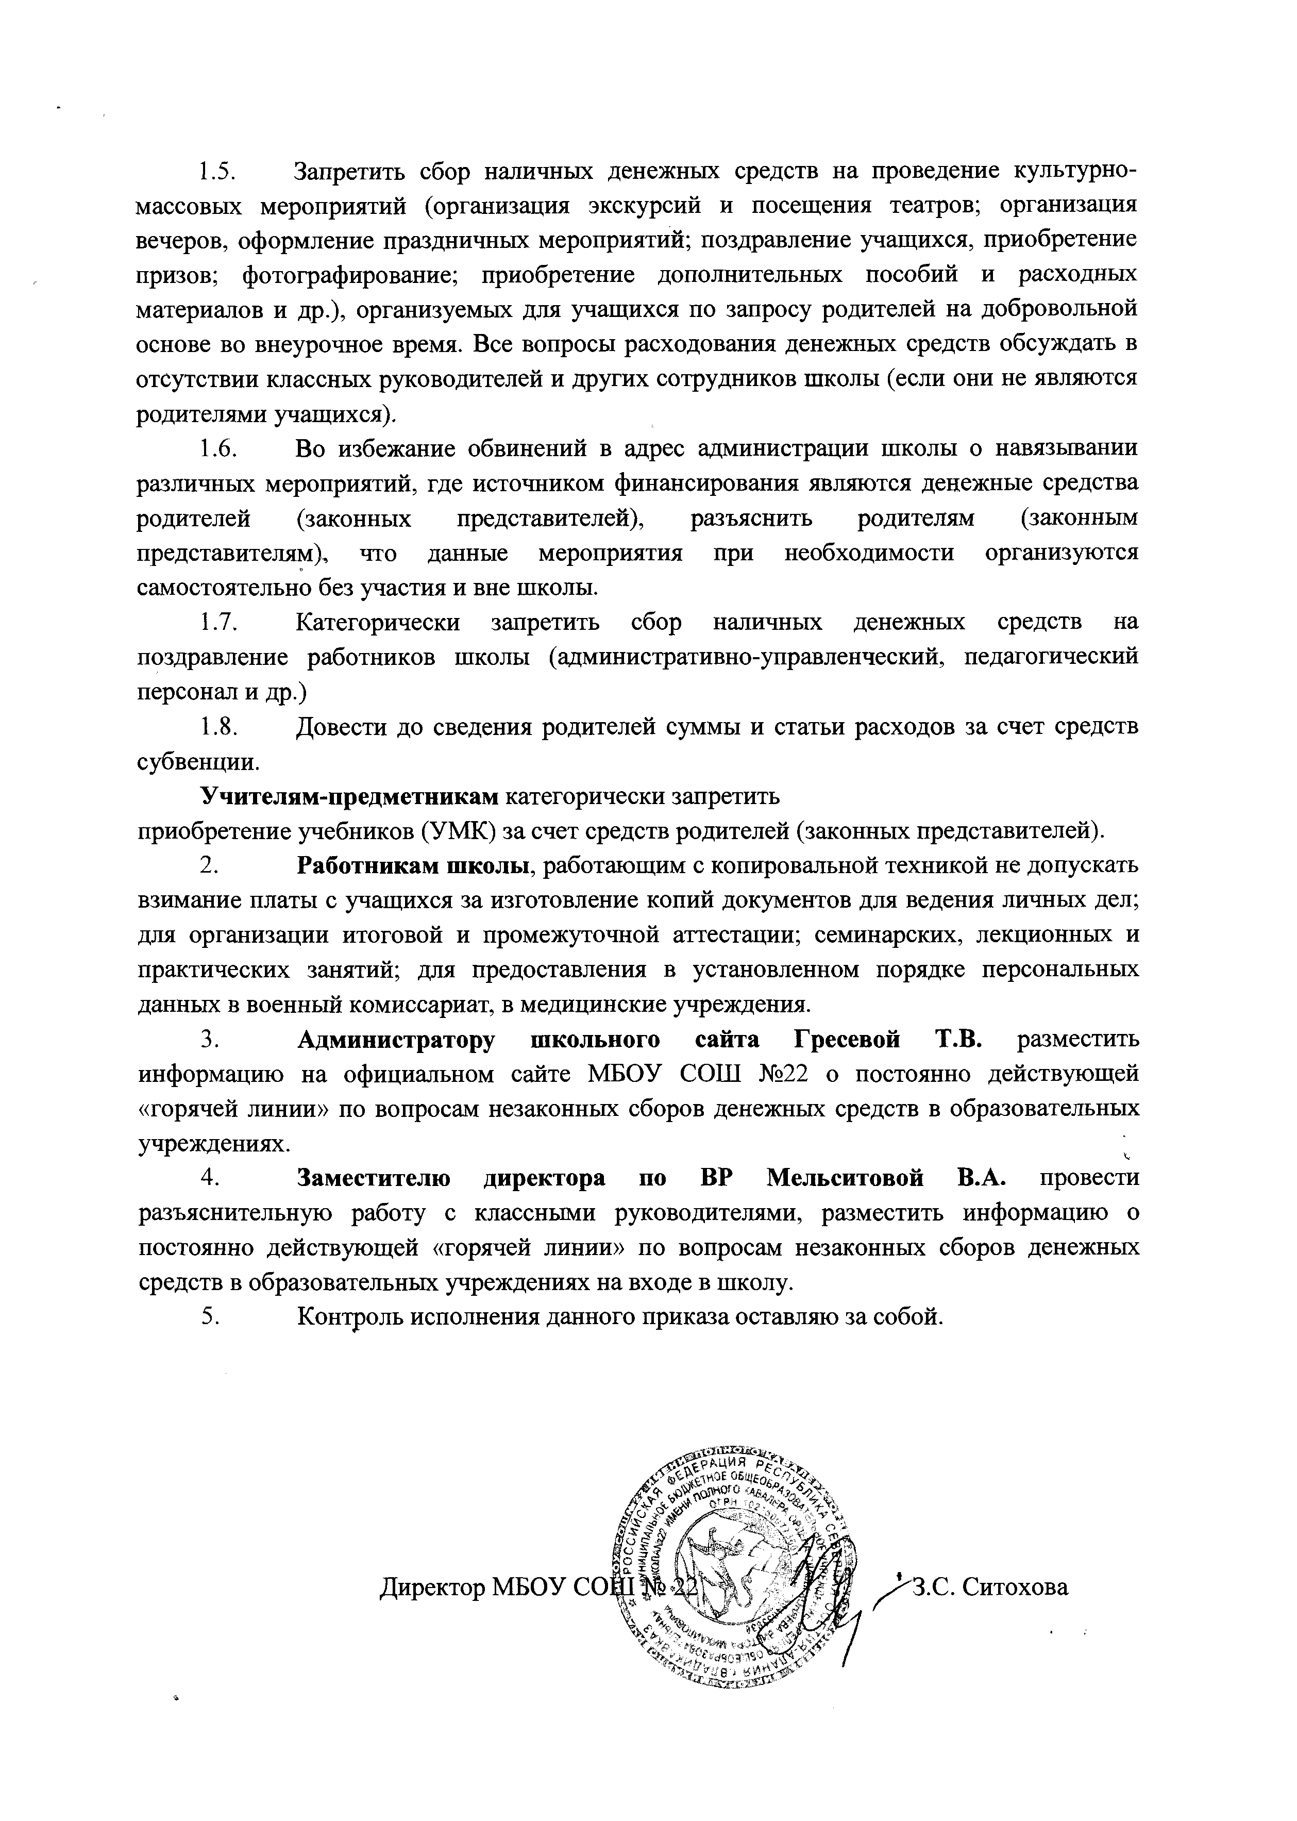Управление образования города Ростова-на-Дону

**Муниципальное автономное общеобразовательное учреждение города Ростова-на-Дону**

**«Школа № 22 имени дважды Героя Советского Союза Баграмяна И.Х.»**

**Приказ**

|  |  |
| --- | --- |
| 30.08.2024 г. | № 325 |

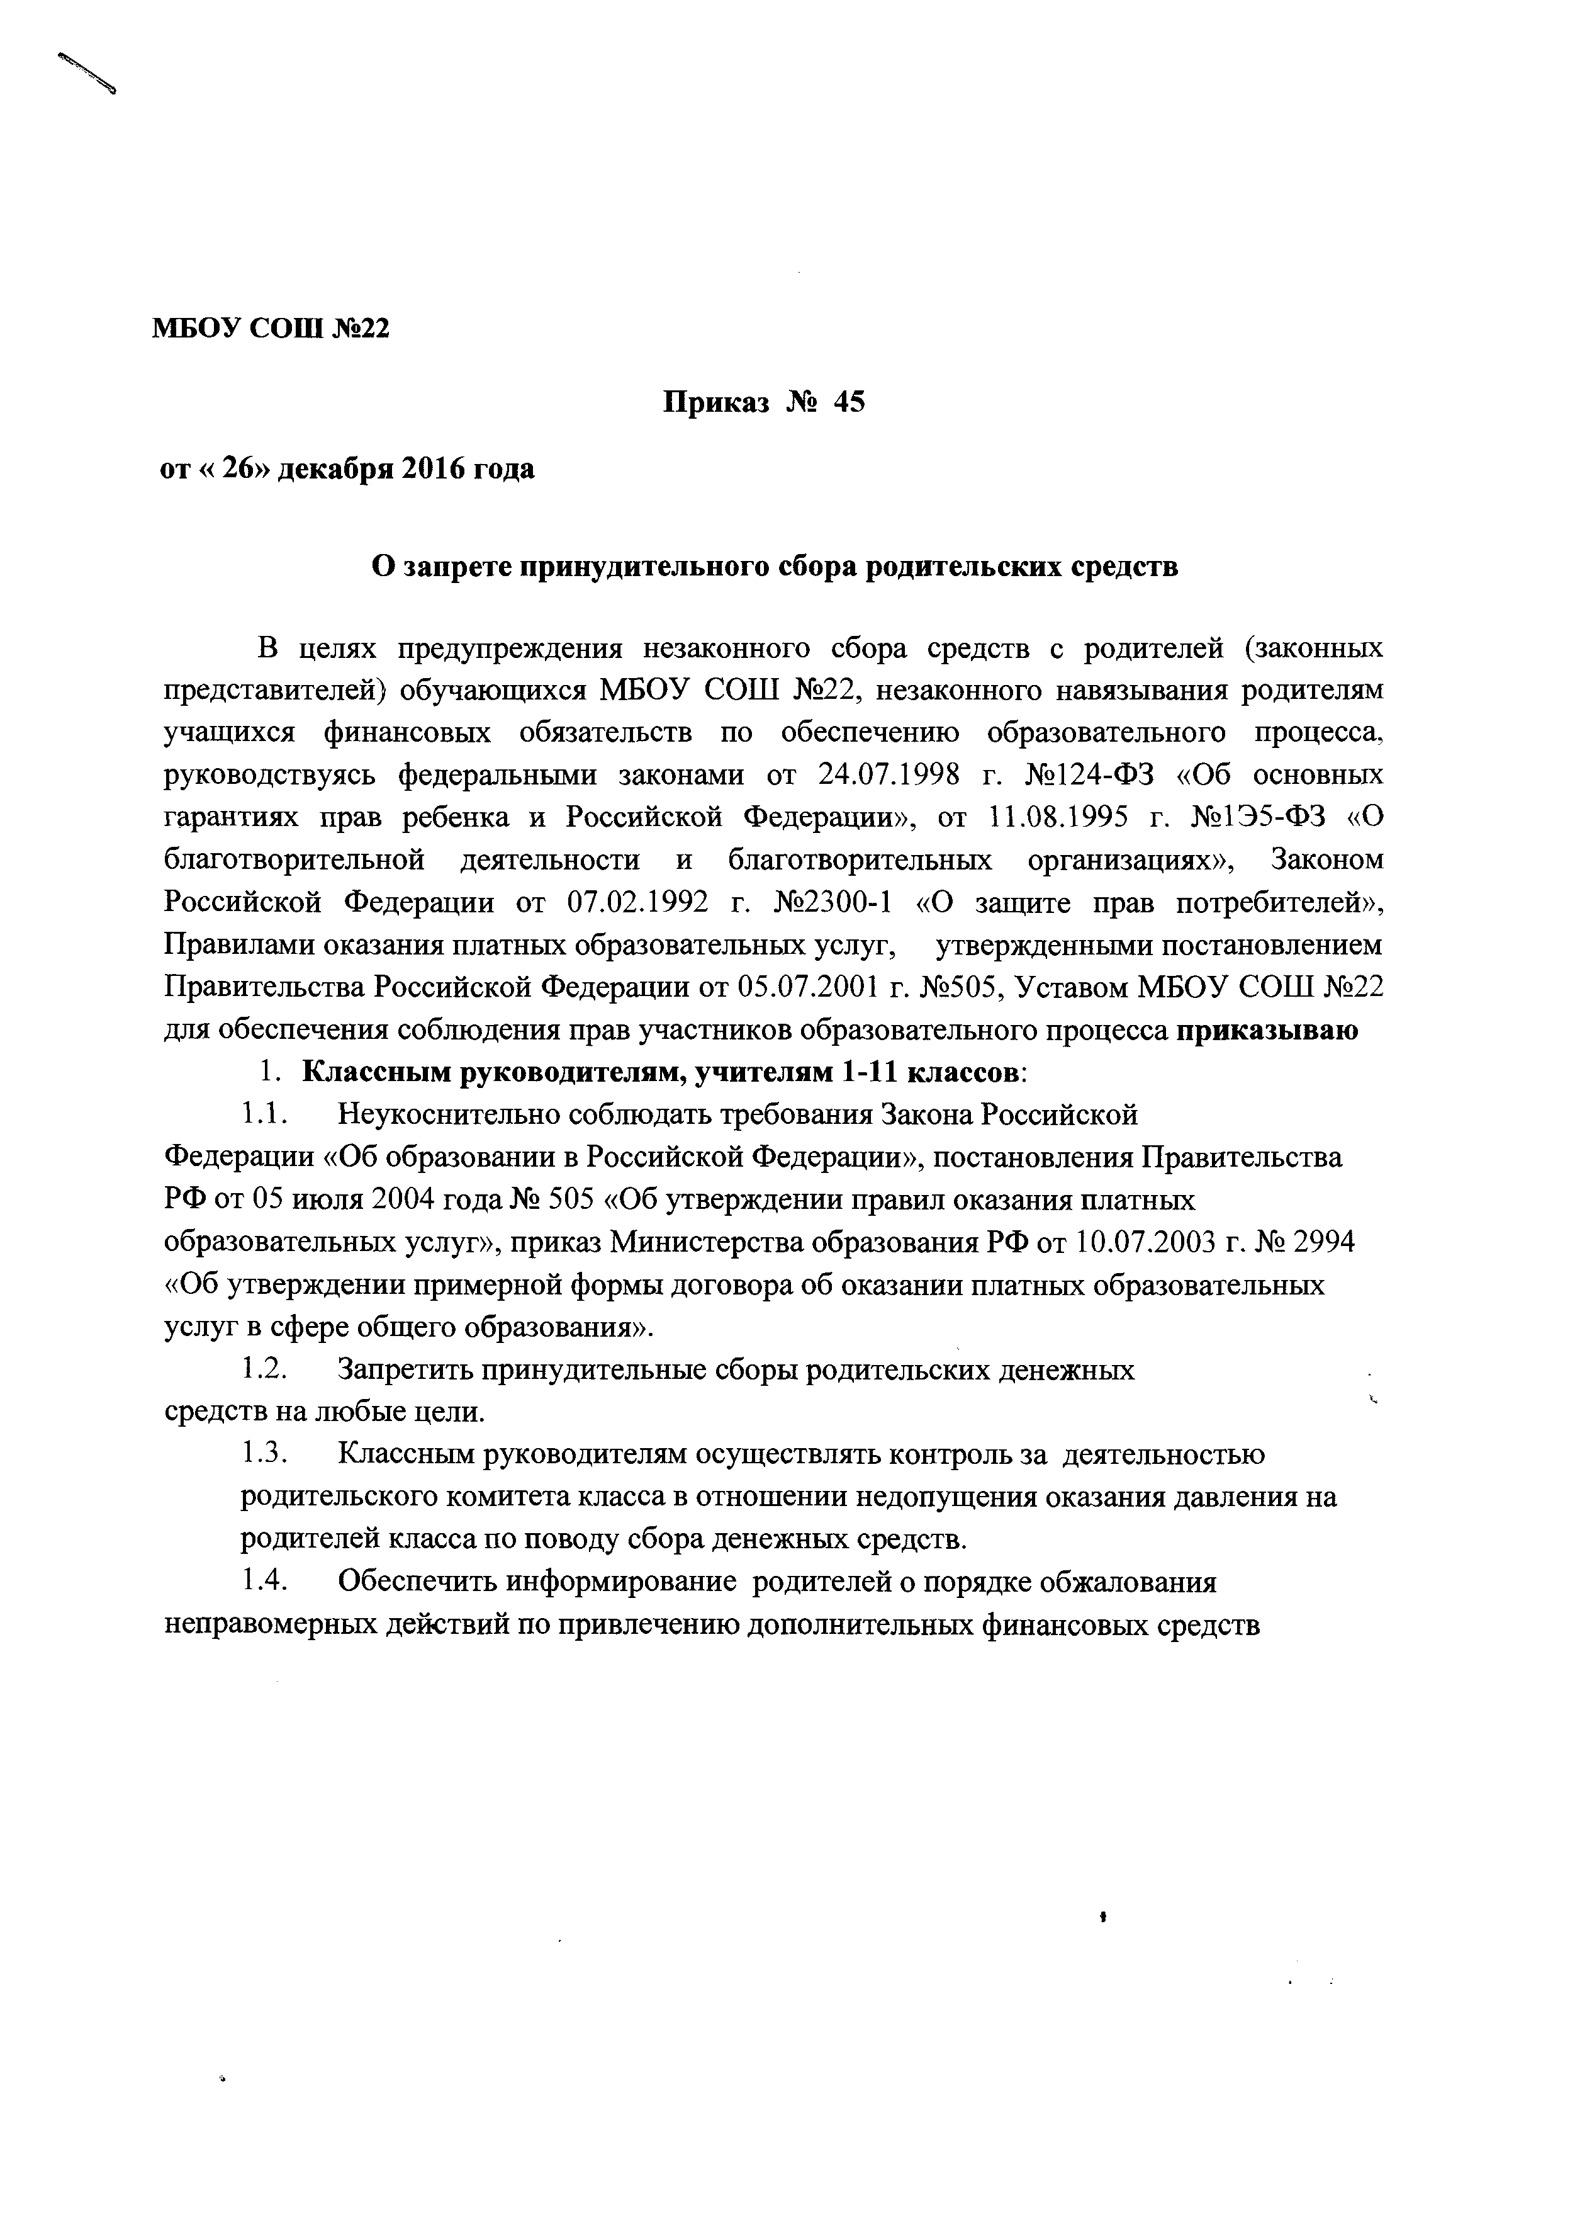

**О запрете принудительного**

**сбора родительских средств**

В целях предупреждения незаконного сбора средств с родителей (законных представителей) обучающихся МАОУ «Школа № 22», незаконного навязывания родителям учащихся финансовых обязательств по обеспечению образовательного процесса, руководствуясь федеральными законами от 24.07.1998 г. №124-ФЗ «Об основных гарантиях прав ребенка и Российской Федерации», от 11.08.1995 г. №1Э5-Ф3 «О благотворительной деятельности и благотворительных организациях», Законом Российской Федерации от 07.02.1992 г. №2300-1 «О защите прав потребителей», Правилами оказания платных образовательных услуг, утвержденными постановлением Правительства Российской Федерации от 05.07.2001 г. №505, Уставом МАОУ «Школа № 22» для обеспечения соблюдения прав участников образовательного процесса

**приказываю:**

1. Классным руководителям, учителям 1-11 классов:
   1. Неукоснительно соблюдать требования Закона Российской Федерации «Об образовании в Российской Федерации», постановления Правительства РФ от 05 июля 2004 года № 505 «Об утверждении правил оказания платных образовательных услуг», приказ Министерства образования РФ от 10.07.2003 г. № 2994 «Об утверждении примерной формы договора об оказании платных образовательных услуг в сфере общего образования».
   2. Запретить принудительные сборы родительских денежных средств на любые цели.
   3. Классным руководителям осуществлять контроль за деятельностью родительского комитета класса в отношении недопущения оказания давления на родителей класса по поводу сбора денежных средств.
   4. Обеспечить информирование родителей о порядке обжалования неправомерных действий по привлечению дополнительных финансовых средств. Запретить сбор наличных денежных средств на проведение культурно- массовых мероприятий (организация экскурсий и посещения театров; организация вечеров, оформление праздничных мероприятий; поздравление учащихся, приобретение призов; фотографирование; приобретение дополнительных пособий и расходных материалов и др.), организуемых для учащихся по запросу родителей на добровольной основе во внеурочное время. Все вопросы расходования денежных средств обсуждать в отсутствии классных руководителей и других сотрудников школы (если они не являются родителями учащихся).
   5. Во избежание обвинений в адрес администрации школы о навязывании различных мероприятий, где источником финансирования являются денежные средства родителей (законных представителей), разъяснить родителям (законным представителям), что данные мероприятия при необходимости организуются самостоятельно без участия и вне школы.
   6. Категорически запретить сбор наличных денежных средств на поздравление работников школы (административно-управленческий, педагогический персонал и др.)
   7. Довести до сведения родителей суммы и статьи расходов за счет средств субвенции.
2. Работникам школы, работающим с копировальной техникой, не допускать взимание платы с учащихся за изготовление копий документов для ведения личных дел; для организации итоговой и промежуточной аттестации; семинарских, лекционных и практических занятий; для предоставления в установленном порядке персональных данных в военный комиссариат, в медицинские учреждения.
3. Заместителю директора по УВР Кочергиной В.Ю. провести разъяснительную работу с классными руководителями, разместить информацию о постоянно действующей «горячей линии» по вопросам незаконных сборов денежных средств в образовательном учреждении на входе в школу.
4. Контроль исполнения данного приказа оставляю за собой.

Директор МАОУ «Школа № 22» Комаров Ю.А.

*Приказ отправлен на электронные почты сотрудников*